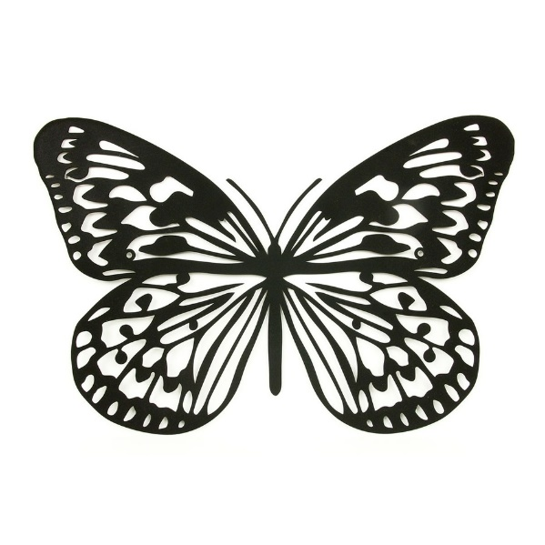M m motýľ 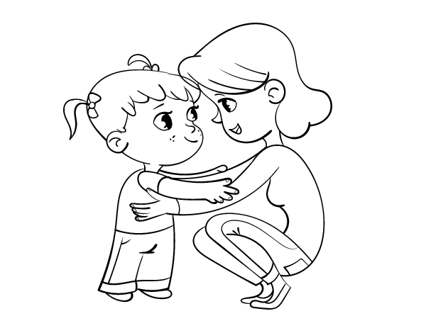Mama

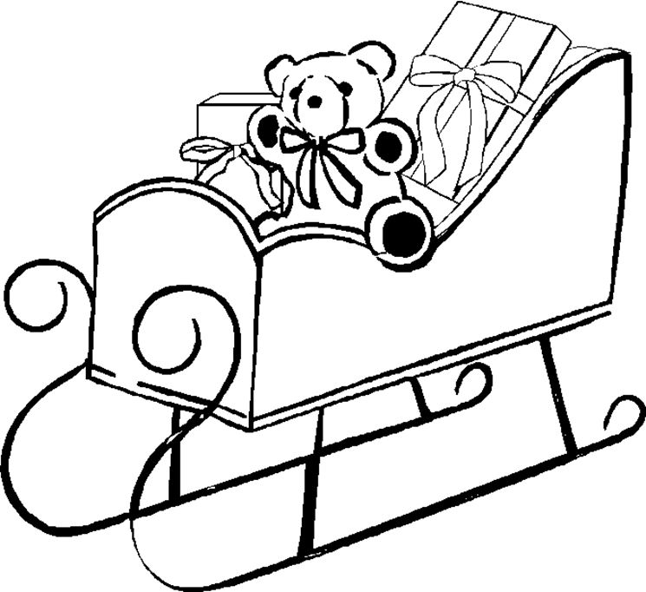S s sanky

M s S m s m S M m m s S M m s S m M S s m
S m s M m s S M m m S s m M s s M S m s M S m s M m S s m s M
S m s S M m m s m S s m M m m S s m s M S m s M S m s M s m S
M s M S m s m M S s

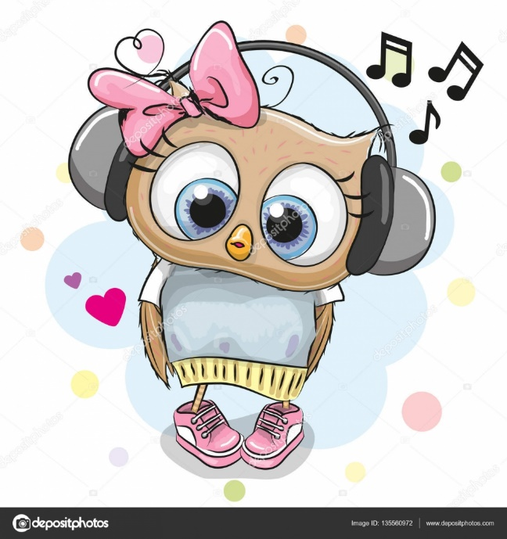 Sova

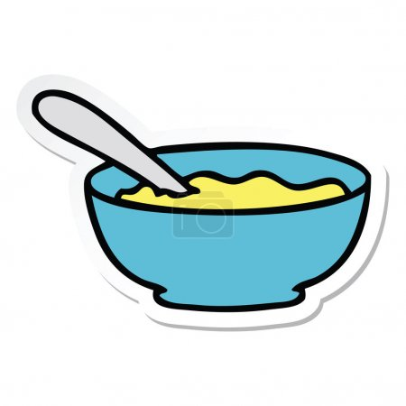 Misa

